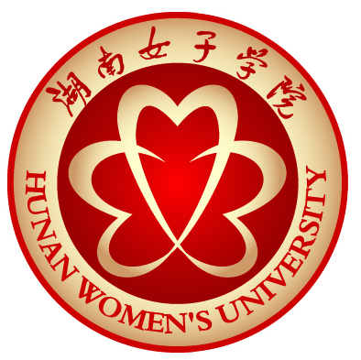
湖南女子学院旅游系
Tourism Department of Hunan Women’s University
关于成立旅游系教学质量监控与保障领导小组的通知

各位老师：
为切实加强对本单位教学质量监控与保障工作的组织领导，履行本单位质量监控与保障主体责任，强化本单位内涵建设，持续提升本单位办学水平和人才培养质量，经研究，本单位决定成立教学质量监控与保障工作领导小组。
组 长：伏六明 李钰清
副组长：李先跃 刘利华
成 员：王春梅、陈琦、李建军、何丽芳、谢穑、姜利化、陈琳
职 责：负责接收、传达上级领导小组的指令，组织落实学院本科教学质量监控与保障工作的各项政策和措施；负责起草和制定本单位教学质量监控与保障体系实施方案，抓好本单位日常教学管理，按要求完成各项教学任务；负责收集、整理相关材料和反馈相关信息；依照学院制定的指标体系，负责对本单位教学工作进行自评；加强人才培养模式改革与课程教学改革；负责组织对学生学习状态与效果的评估，加强本单位学风建设；对本单位教学过程中发现的问题进行分析研究，提出整改措施，并逐项落实到位。

湖南女子学院旅游系
2013年4月25日

